## **Test info:** [**link**](https://is.muni.cz/auth/el/med/jaro2021/aVLCJ0686/110873952/TEST_2_struktura_JS_2021.docx?predmet=1332451;lang=en)

## **A) LÉKÁRNA**: Dialog TM 13: V lékárně. Listen and complete. (TM 1/31 – [link](https://soundcloud.com/karolinum-press/cd1-31?in=karolinum-press/sets/cermakova-talking-medicine-cd1))

**Lékárník**: Dobrý den. Přejete si?

**Pacient**: Mám rýmu a kašel. Chtěl bych nějaké (1)**__________** do nosu nebo (2) **______________**. Co mi můžete doporučit?

**Lékárník**: Máme nové kapky. Jsou velmi dobré a nejsou drahé.

**Pacient**: Jak často je mám brát?

**Lékárník**: (3) **_________** denně dvě kapky do každé nosní (4)**________**. Neužívejte je (5) **________** než pět dní. Kapky by neměly mít žádné vedlejší (6) **____________**. Kromě (7) **______________** můžete dostat ještě sirup, ale ten je jen na (8) **______________**.

**Pacient**: A co na ten kašel? Hodně mě trápí.

**Lékárník**: Je to suchý dráždivý kašel, nebo (9) **______________** kašel?

**Pacient**: Je spíše suchý a dráždivý.

**Lékárník**: Dobře. Máme sirup za (10) **__________** korun, je bez lékařského (11) **______________**.

**Pacient**: Děkuji moc, ještě bych potřeboval Paralen pro tříletou dceru.

**Lékárník**: Ano, prosím. Tady jsou (12) **______________** za dvacet čtyři korun. Přečtěte si pozorně instrukce.

## CVIČENÍ

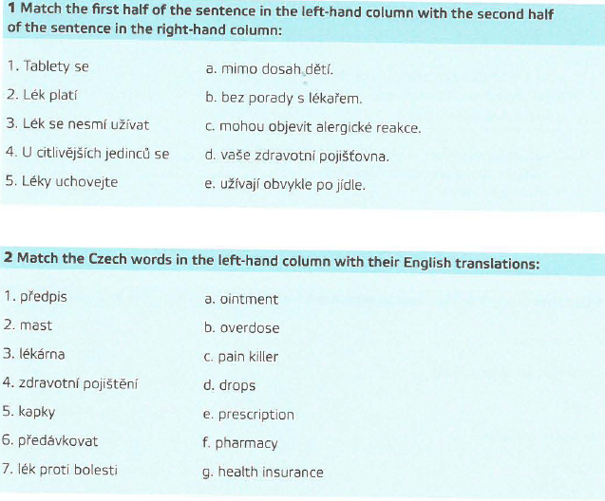

## 3. Complete with suitable verbs.

1. u**____________** mimo dosah dětí

2. z**____________** lék vodou nebo čajem

3. o**____________** se navzájem

4. p**____________** se s lékařem o dávkování léku

5. p**____________** si pozorně instrukce

6. u**____________** několik léků současně

7. m**___________** vedlejší účinky

8. z**____________** nevolnost nebo zvracení

9. p**____________** se léky na spaní

10. p**___________** pacientovi antibiotika

## 4. Complete with suitable nouns.

1. návykový **____________**

2. doporučená **____________**

3. dodržovat přesně **____________**

4. uchovat mimo **____________** dětí

5. půlit **____________**

6. koupit lék bez lékařského **____________**

7. neužívat lék v posledním měsíci **____________**

8. vlhký **____________**

10. snížit tělesnou **____________**

11. nežádoucí **____________**

12. poradit se s **____________**

14. užívat dvakrát denně dvě **____________** do každé nosní **____________**

## 5. Fill in the gaps. Don’t change the form of words. There are two extra words.

|  |
| --- |
| *čípek, předpis, zásyp, povzbuzující, nežádoucí, mast, obklad, poškození, batolecí, uklidňující, dávka* |

1. Když pacient bere moc léků, může dojít k **______________________** zdraví.
2. U léku se mohou vyskytnout **____________** účinky.
3. Když má pacient horečku, dá si na čelo studený **______________________**.
4. Pacient užívá **______________________** rektálně, vaginálně nebo uretrálně.
5. Když pacient nesmí být ve stresu, vezme si **______________________** lék.
6. Doporučená denní **______________________** jsou tři tablety.
7. Pacient nemůže koupit lék normálně, dostane ho jen na **______________________**.
8. Kofein má **______________________** účinky.
9. Na vyrážku si dá pacient krém nebo **______________________**.

# **B) LEKCE 24/1: CO VÍTE O ČESKÉ REPUBLICE**

## 1. Pre-reading activity. Work in pairs. Ask ach other and complete the table.

|  |  |
| --- | --- |
| **Question** | **Your partner’s answer** |
| Která česká města znáš? |  |
| Znáš nějaký český hrad/zámek? |  |
| Znáš nějaké hory v ČR? |  |
| Znáš nějakého českého spisovatele/českou spisovatelku? |  |
| Znáš nějakého hudebního skladatele? |  |
| Znáš nějakého českého zpěváka/českou zpěvačku/českou skupinu (=band)? |  |
| Znáš nějakého českého sportovce/českou sportovkyni? |  |

## 2. Žlutá učebnice: Lekce 24, strana 193/1.

# TÝDEN 11**_**OPAKOVÁNÍ DEKLINACE (NOM, GEN, DAT, ACC, INSTR PLURAL)

1. Bojíme se **________** **________** (*nežádoucí účinek*) nového léku.
2. Pacient dostal lék v infuzi proti **________** **________** (*akutní bolest*).
3. V nemocnici pracují **________** (*anesteziolog*) a **________** **________** (*další specialista*).
4. Během praxe na gynekologii jsem viděl dva **________** **________** (císařský řez).
5. Oba moji **________** (*starší bratr*) jsou **________** (*krátkozraký*).
6. Pacienti nemůžou brát některé léky při onemocnění **________** (*ledvina*) nebo **________** (*játra*).
7. **________** **________** (***Každý*** *chirurg*) musí komunikovat se **________** **________** (*sálová sestra*).
8. Jsem rád, že jsem se seznámil s **________** **________** (*český spolužák*). Teď jsme **________** **________** (*dobrý přítel*).
9. Nemohl bych sportovat bez **________** **________** (*kontaktní čočka*).
10. Líbí se mi **________** **________** (*české město*) s **________** **________** (*historická památka*\*).
11. Tento lék může způsobovat **________** **________** (*alergická reakce*).
12. Yehonatan a David jsou **________** (*Izraelec*), Eirik a Fredrik jsou **________** (*Nor*).
13. Paní Boháčková, kolik let je vašim **________** (*syn*) a **________** (*dcera*)?
14. Do každého oka mi kapejte několik **________** **________** (*zvlhčující** kapka*).
15. Lékař vysvětluje průběh operace **________** (*pacient*) a **________** (*pacientka*).
16. Sestry se starají o **________** **________** (*covidový pacient*).
17. V očkovacím centru bylo včera aplikováno víc než dva tisíce **________** (*vakcína*) proti covidu.
18. Chtěl bych poděkovat **________** (*lékař*) ze záchranné služby, zachránili mi život.
19. Těším se, že v létě uvidím své **________** (*kamarád)* a **________** (*kamarádka*).
20. **________** **________** (*Očkovaný člověk*) nemusí absolvovat testování.